 | Итоговое мероприятие по ФЭМП подготовительная группа 2016 год. «Поможем Буратино».  Автор: Картавых Людмила Викторовна воспитатель МБДОУ №5 «Капелька» Курагинского района, Красноярского края.
Описание: Итоговое мероприятие для детей подготовительной группы проводится для родителей .
Цель: Помочь дошкольникам овладеть способами и приемами познания, применить полученные знания в самостоятельной деятельности.
Задачи:
Закрепить знания детей о порядковом счете.
Закрепить умение составлять и решать задачи на сложение и вычитание.
Закрепить умение решать арифметические примеры, отгадывать загадки.
Закреплять знания о составе чисел.
Развивать логическое мышление, память, внимание, связную речь детей.
Учить размышлять, делать выводы, анализировать, фантазировать.
Воспитывать любознательность, доброжелательное отношение к сверстникам.
Оборудование:
Карточки с геометрическими фигурами, листы цветной бумаги, карточки с загадками и заданиями. Карточки с пропущенными цифрами, цифрами, примерами, задачами. Карточки – состав числа, письмо, сундучок, карандаши, медали.
Интеграция образовательных областей: речевое развитие; социально – коммуникативное развитие; познавательное развитие; физическое развитие; Художественно – эстетическое развитие.
Ход мероприятия:
Воспитатель: Ребята нам сегодня пришло письмо от Буратино. Давайте его прочитаем?
Письмо: «Милые мои друзья! Будущие школьники! Пишет Буратино вам по такому поводу: злой коварный Карабас в страну математики попал. Натворил он много бед , ключик золотой забрал. Поспешите поскорей цифрам помогите, у злого Карабаса ключик мой вы заберите, в стране математики порядок наведите. Карабас сундучок в укромном месте закопал. Если хотите сундучок найти, не останавливайтесь на своем пути!»
Воспитатель: Ну, что, ребята, поможем Буратино найти ключик и сундучок? Тогда отправляемся в путь!
На столах лежат листы с цветной бумагой. Воспитатель раздает геометрические фигуры разного цвета. Дети делятся на команды. Объясняют свои действия. Придумывают названия команд.
Воспитатель: Ребята ,чтобы забрать ключ и сундучок у Карабаса, нужно выполнить несколько заданий. Ну, что, готовы?
Задание 1:
Нужно , расставить пропущенные цифры по порядку и назвать: 1 команда – самое большое число;
2 команда – самое маленькое число. (Карточки с пропущенными цифрами)
Задание 2:
Нужно, вспомнить состав чисел и заселить «домики». Каждой команде по два «домика».
Задание 3:
Нужно , решить примеры на сложение и вычитание. ( По два примера каждой команде)
Задание 4:
Нужно, составить задачи по картинкам и решить их. ( По две задачи каждой команде)
Воспитатель: Ребята, самые сложные задания мы выполнили и нашли золотой ключик. Молодцы. Давайте немного отдохнем?
Минутка отдыха:
Воспитатель: Я буду показывать вам цифру, а вы будете:
- прыгать на один раз меньше;
- приседать на два раза больше;
- хлопать на три раза меньше;
- топать на четыре раза больше.
Воспитатель: немного отдохнули и отправляемся в путь!
Задание 5:
Отгадать загадки о геометрических фигурах.
1. Четыре есть угла у нас,
Четыре стороны.
Все стороны равны у нас,
И все углы равны. (квадрат)
2. Узнаешь сразу ты, кто я,
На нас ты посмотри.
У нас всего, у нас всего,
Естественно по три.
Три стороны и три угла.
Три пика острия.
Мне это нравится вполне
Ведь, ……….. , я. (треугольник
3. Без конца, без края –
Линия прямая.
Хоть сто лет по ней иди –
Не найдешь конца пути! (круг)
4. Мальчик круг нарисовал – убежал,
Тут слоненок приходил – наступил,
И из круга получился - овал.
Задание 6:
Д.игра: « Назови ,одним словом»
1. Сентябрь, январь, июнь – месяцы.
2. Зима, весна, лето – времена года.
3. Утро, день, вечер, ночь – части суток.
4. Понедельник, среда, четверг – дни недели.
5. 2, 3, 5, 8 – цифры.
6. =, +, -, - математические знаки.
Задание7:
Д.игра: «Скажи – наоборот»
Низкий – высокий.
Тонкий – толстый.
Широкий – узкий.
Длинный – короткий.
Большой – маленький.
Далеко – близко.
Слева – справа.
Задание8:
Д.игра «Четвертый лишний»
1. Незабудка, ландыш, ромашка, береза.
2. Дуб, липа, фиалка, ива.
3. Сирень, орешник, шиповник, одуванчик.
4. Подснежник, одуванчик, роза, мать - и – мачеха.
5. Гвоздика, роза, тюльпан, подснежник.
6. Пчела, муха, сова, муравей.
Воспитатель: Молодцы ребята! Задания все выполнили!
Сундучок нашли.
Вам открылся сундучок неспроста,
Все задания вы сделали, друзья!
В стране «Математики» порядок навели
И ключик с сундучком вы нашли!
( Открывают сундук)
А сундук не простой – волшебный.
Дарит вам заслуженные медали.
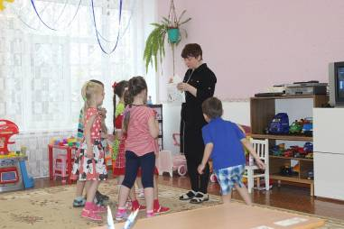

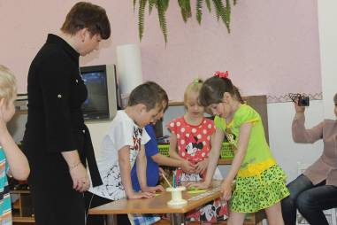

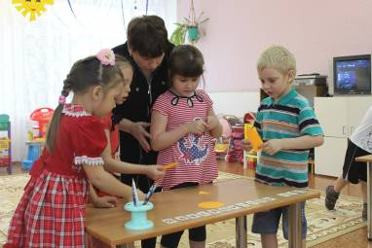

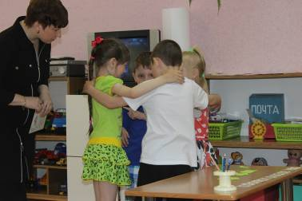

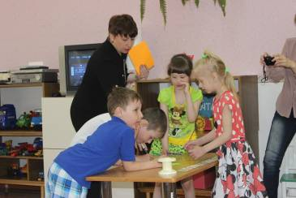

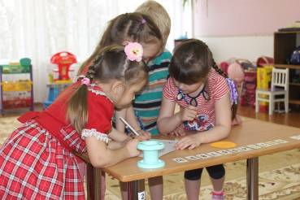

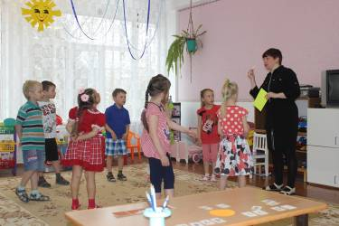

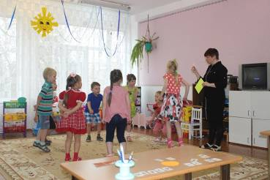
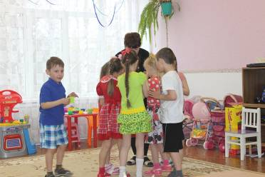
Спасибо за внимание!

